Государственное бюджетное общеобразовательное учреждение Самарской области средняя общеобразовательная школа с. Красносамарское Муниципального района Кинельский Самарской области

СП ДШИ

Открытый урок

по учебному предмету Специальность («Ударные инструменты ») Тема: «Методы игры на ударных инструментах (Барабанах) Парадидлы»

Возраст детей: от 10-11 лет

Составитель: ПДО Сечин А. А.

с. Красносамарское 2018 год

Цель урока: овладение приемами и техникой исполнения на ударно - шумовых инструментах (барабаны).

Задачи урока: обучающие:

* изучение музыкальной речи и музыкальной терминологии;
* освоение и накопление игровых навыков на барабанах. развивающие:
* развитие координации двигательного аппарата;
* развитие навыка ритмического слуха; воспитательные:
* воспитание потребности к познанию и творчеству.

Тип урока: комбинированный.

Форма: индивидуальная.

Методы обучения: словесные, практические, наглядные.

Оборудование: ударная установка, барабанные палочки, стул.

Критерии оценки результативности работы учащихся: высокий уровень - самостоятельность, инициатива, быстрое осмысление задания, ярко выраженная эмоциональность;

средний уровень - интерес, желание включиться в музыкальную деятельность, но требуется помощь преподавателя, дополнительное объяснение, показ, повторы;

низкий уровень - дети мало эмоциональны, безразлично относятся к музыкальной деятельности.

План урока:

1. Организационный момент.Оглашение темы урока. Представление учащегося.
2. Установка барабанов и посадка.
3. Упражнения по разминке
4. Учимся играть парадидлы.
5. Применение знаний и умений, работа над упражнением самостоятельно.
6. Обобщение занятия, подведение итогов.

ХОД УРОКА.

1. Организационный момент. Приветствие, оглашение темы урока.

Тема урока: «Методы игры на ударных инструментах (Барабанах) Парадидлы» Урок проводится с учащимся 3-го класса музыкально-исполнитьельского отделения - Отпущенниковым Сергеем

1. Установка барабанов и посадка.

Каждый ударный инструмент имеет свои специфические особенности, касающиеся рациональной постановки, способов звукоизвлечения, работы и техники рук. Все это накладывает отпечаток на работу педагога в классе и направление занятий ученика в целом и требует от педагога большого внимания, так как в это время закладываются основы технологии. Педагог должен строго следить за правильностью установки и положения инструмента.

Сидеть за установкой нужно прямо, не сутулясь. В противном случае движения рук будут ограничены, и возникнет напряжение в спине. Попробуй поиграть, сидя на стуле со спинкой - так сможешь проконтролировать наклон вперед (при правильной посадке спина должна касаться спинки стула). Возможно, придется немного придвинуть стул к установке, но в результате сможешь играть более свободно и избавишься от напряжения в спине. Все барабаны и тарелки должны располагаться так, чтобы мог легко достать до них, не меняя положения тела.

Г лавное правило заключается в том, что бёдра должны быть параллельны полу. При такой высоте посадки сможешь использовать мышцы всей ноги, в то время как при более высокой посадке совершенно не используются мышцы бедра. Это особенно важно при игре в «тяжёлых» стилях, где требуется плотный звук бас-барабана. Во время удара нога должна опираться на педаль лишь мыском (не считая специальных упражнений), пятка должна висеть в воздухе, в противном случае, у тебя опять же не будут задействованы мышцы всей ноги

1. Упражнения по разминке.

Разминка рук имеет очень большое значение. Она помогает избегать переутомления мышц, растяжения связок и других травм, которые могут возникнуть при обучении игры на барабане. К разминке следует приступать за 5-10 минут до начала игры. Разминку можно делать и на инструменте, но это не всегда возможно. Поэтому более удобно пользоваться упражнениями, показанными на иллюстрациях.

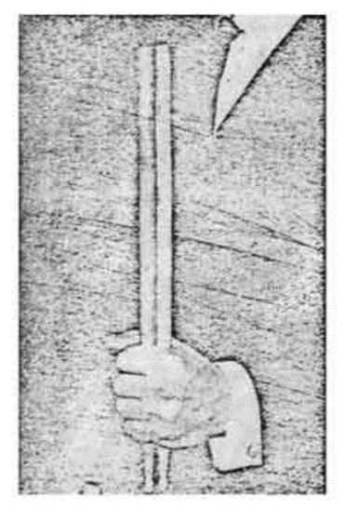

Исходная позиция. Начав  
упражнение, кисть руки то  
опускать, то поднимать  
(примерно 50 раз).

Исходная позиция. Начав упражнение, кисть  
руки поворачивать то вправо, то влево  
(примерно 50 раз)

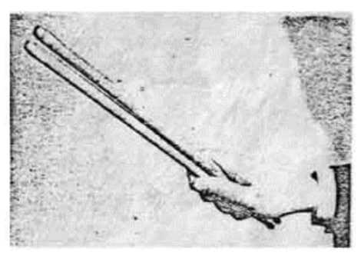

1. Учимся играть парадидлы.

Барабанные рудименты — специальные приемы игры, используемые барабанщиками для тренировки и непосредственно в игре. Представляют собой определенные последовательности различных аппликатур.

В стандартном списке N.A.R.D. (National Association of Rudimental Drummers) рудиментов насчитывается 26, в более поздней расширенной версии PAS (Percussive Arts Society) их уже 40.

Постоянная отработка барабанных рудиментов является основой формирования базовых основ и развития техники. Эти упражнения позволяют натренировать мышечную память и добиться точности в передаче ритмической структуры. Некоторые барабанщики считают, что рудименты являются лишь вспомогательным средством для самовыражения, мышления и поиска собственных решений. Другие же барабанщики строят практически всё своё исполнение исключительно на базе расширенного набора рудиментов, например, [Билли Кобэм](https://ru.wikipedia.org/wiki/%D0%9A%D0%BE%D0%B1%D1%8D%D0%BC,_%D0%91%D0%B8%D0%BB%D0%BB%D0%B8) (Billy Cobham).

Можно сказать, что рудименты для барабанщика — это то же самое, что гаммы и арпеджио для пианиста. Не упражняясь в гаммах, профессиональным пианистом стать невозможно, так же и профессиональным барабанщиком стать без умения мастерски исполнять рудименты крайне затруднительно.

Один из первых рудиментов, которые познает молодой, не окрепший, не сточивший еще десятка палочек юный барабанщик - парадидлы. Парадидлы для барабанщика — самый важный рудимент, будь-то барабанщик, играющий на маршевом барабане или на ударной установке.

Парадидлы (название иллюстрирует ритм: каждый слог — удар, «-ди-» и «­дл» — одной и той же рукой) состоят из отрезков по четыре ноты, со смешанными двойными и одиночными ударами каждой рукой. (ПЛПП ЛПЛЛ). При последовательном исполнении парадидлов, первый удар приходится поочередно на правую и левую руку.

* Одиночный парадидл
* Двойной парадидл
* Тройной парадидл
* Парадидл-дидл Упражнение 1

(Ex 1 на картинке)

Это стандартный вариант парадидла с одним акцентом.

Упражнения 2, 3 (Ex 2-3 на картинке)

Это двойной и тройной парадидлы с дополнительным акцентом. Впервые вижу, чтобы кто-то вводил тройной парадидл (прим. Funky Drummer) Упражнение 4 (Ex 4)

Попробуй соединить парадидлы в следующем порядке: два двойных, один тройной, один стандартный и еще один тройной. Играйте хай-хетом вторую и четвертую доли, так вы можете быть уверены, что играете в такт. Подобная штука, позволит вам использовать эти рудименты не задумываясь и привьет чутье. Как только вы освоите игру данной комбинации, можно будет приступить к самой веселой части.

Упражнения 5 и 6 (Ex 5-6)

Играй акценты по томам и по крешам вместе с бас-бочкой. Также попробуй поиграться с другими частями установки.

Упражнения

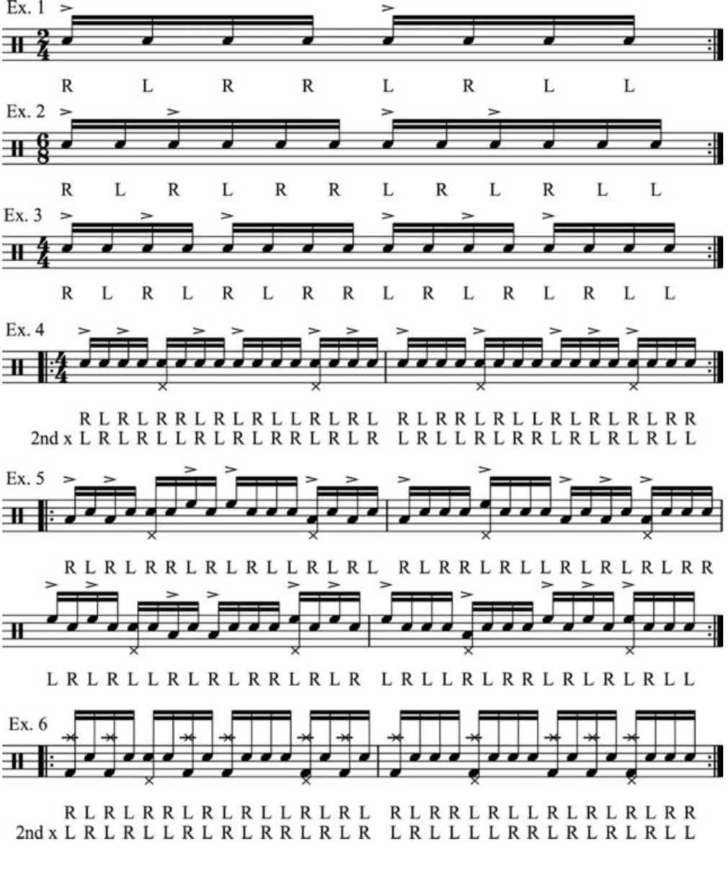

И в принципе это все позволит играть парадидл, опираясь только лишь на мышечную память и выработанное чутье.

1. Применение знаний и умений, работа над упражнением самостоятельно.

Повторение изученных упражнений самостоятельно.

1. Обобщение занятия, подведение итогов.

По итогам данного занятия считаю, что поставленные цели и задачи достигнуты в полном объеме. Сергей отлично справился с изучаемым материалом. По критериям оценки результативности работы получил средний результат. Домашнее задание: повторение и закрепление изученных навыков. Урок окончен, спасибо.

Список рекомендуемой методической литературы

1. СнегиревВ. Методика обучения игре на ударных инструментах. М., 2003 14. Современное исполнительство на духовых и ударных инструментах. Сб. тр. Вып. 103, М., 1990
2. Wikipedia общедоступная [мультиязычная](https://ru.wikipedia.org/wiki/%D0%9C%D1%83%D0%BB%D1%8C%D1%82%D0%B8%D0%BB%D0%B8%D0%BD%D0%B3%D0%B2%D0%B8%D0%B7%D0%BC) универсальная Интернет - [энциклопедия.](https://ru.wikipedia.org/wiki/%D0%AD%D0%BD%D1%86%D0%B8%D0%BA%D0%BB%D0%BE%D0%BF%D0%B5%D0%B4%D0%B8%D1%8F) Расположена на интернет[-сайте](https://ru.wikipedia.org/wiki/%D0%A1%D0%B0%D0%B9%D1%82)<http://www.wikipedia.org/>
3. Методика преподавания на ударных Разумов А.А. - [http ://brisknews.ru/ institut/studentu/ metodika-prepodavaniya-na-udarnyh-](http://brisknews.ru/institut/studentu/metodika-prepodavaniya-na-udarnyh-razumov-a-a/) [razumov-a-a/](http://brisknews.ru/institut/studentu/metodika-prepodavaniya-na-udarnyh-razumov-a-a/)
4. Рабочая программа по учебному предмету Специальность («Ударные инструменты ») педагога дополнительного образования СП ДШИ ГБОУ СОШ с. Красносамарское - Сечина А.А. 2013 г.